## FI3 – Actividade sequencial de lavagem das mãos

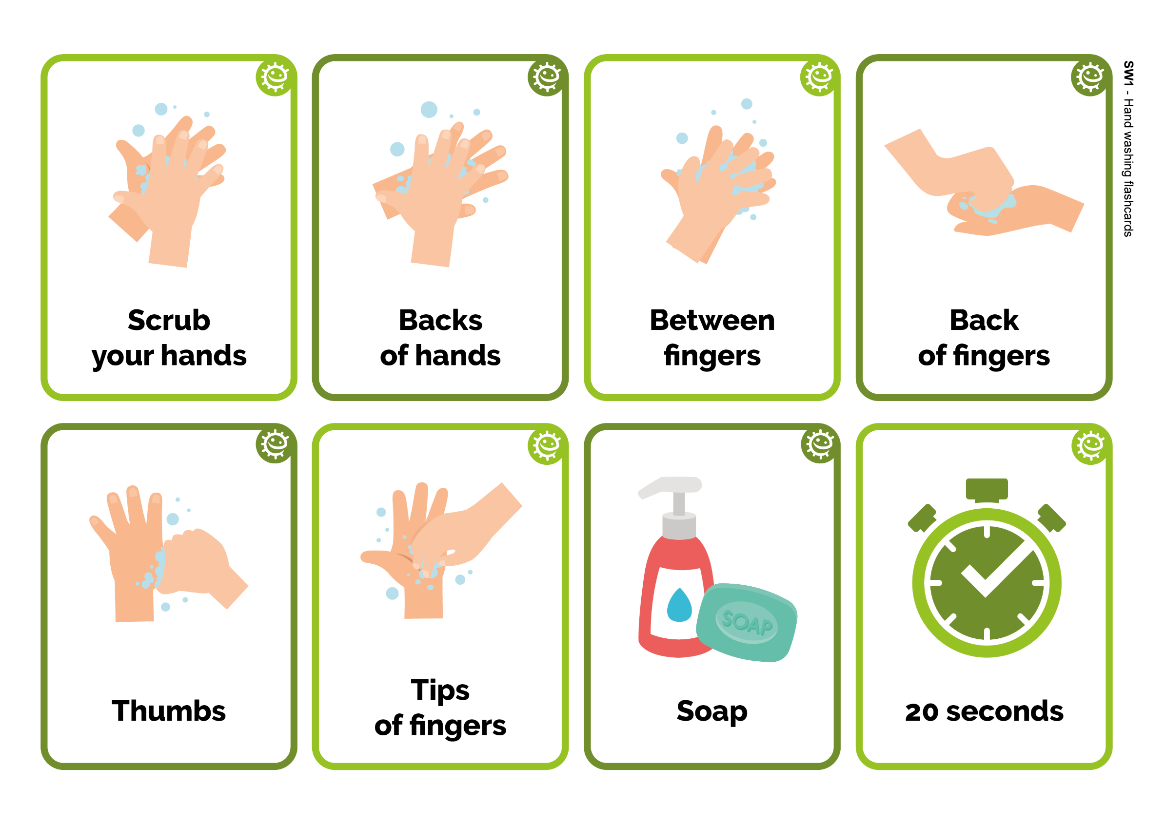

20 segundos



Parte de trás dos dedos



Costas das mãos



Entre os dedos



Sabão



Esfregar as tuas mãos



Pontas dos dedos



Polegares